OS-2026060202
Latin
每个外盒带 货号+条形码
唛头要求:印刷二正二侧
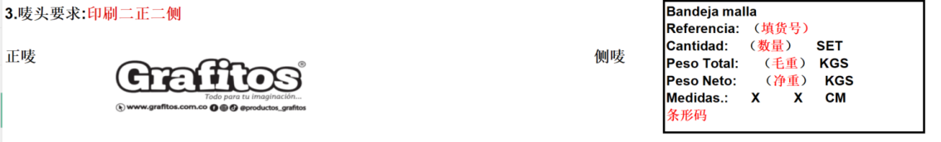
2002 二层文件盘：35箱
货号：2002
6920239020027
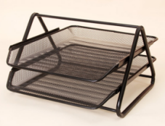
2001 三层文件盘：68箱
货号：2003
6920220519028
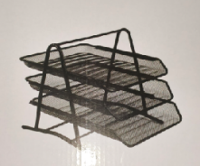
2001C四层尖四角文件盘： 16箱
货号：2004
6920239020041
